Минобрнауки России

Федеральное государственное бюджетное образовательное

учреждение высшего образования

**НИЖЕГОРОДСКИЙ ГОСУДАРСТВЕННЫЙ ТЕХНИЧЕСКИЙ УНИВЕРСИТЕТ**

**ИМ. Р.Е. АЛЕКСЕЕВА**

ИНСТИТУТ РАДИОЭЛЕКТРОНИКИ И ИНФОРМАЦИОННЫХ ТЕХНОЛОГИЙ

Курс “Сети и телекоммуникации”

**Отчет по лабораторной работе №4**

Выполнил: студент группы 18 В-1

Смирнов А. А.

Проверил: Гай В.Е.

Нижний Новгород 2020

**Задание на лабораторную работу:**

1. Создать сеть в Core, состоящую из двух компьютеров.

2. Запустить UDP сервер на одном из компьютеров. Подключиться к UDP серверу с помощью TCP клиента. Объяснить полученные пакеты в WireShark

3. Запустить TCP клиент, сервер, передать данные, затем прервать соединение (Ctrl + C) на стороне сервера. Объяснить полученные пакеты в WireShark

4. Запустить TCP клиент, сервер, передать данные, затем прервать соединение (Ctrl + C) на стороне клиента. Объяснить полученные пакеты в WireShark

5. Запустить UDP сервер на одном из компьютеров. Подключиться к UDP серверу с помощью UDP клиента. Передать данные. Объяснить полученные пакеты в WireShark

**TCP сервер (10.0.0.20)**

nc -l 2399

**TCP клиент**

nc 10.0.0.20 2399

**UDP сервер (10.0.0.20)**

nc -u -l 2399

**UDP клиент**

nc -u 10.0.0.20 2399

Создать сеть в Core, состоящую из двух компьютеров

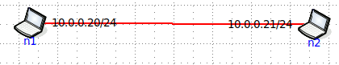

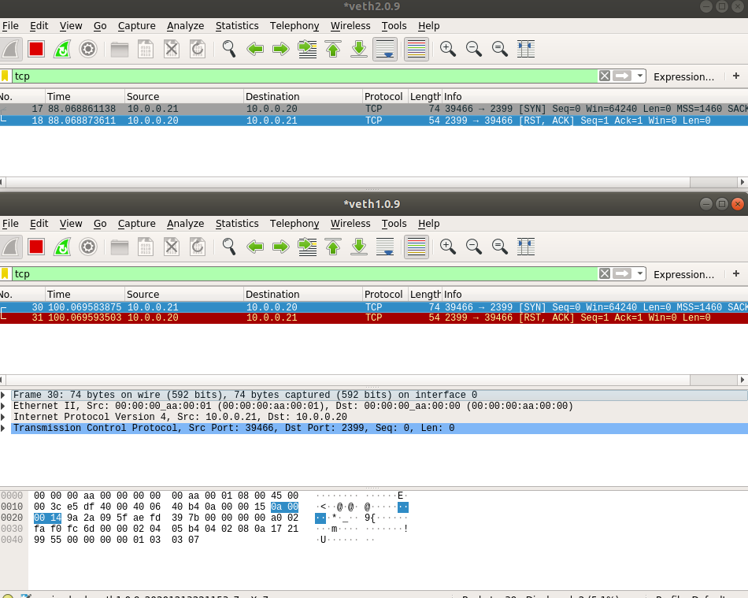Запустить UDP сервер на одном из компьютеров. Подключиться к UDP серверу с помощью TCP клиента. Объяснить полученные пакеты в WireShark

Из-за разницы в протоколах соединение не установлено

Запустить TCP клиент, сервер, передать данные, затем прервать соединение (Ctrl + C) на стороне сервера. Объяснить полученные пакеты в WireShark

Сначала идет пакет установления соединения и ответ на него, затем пакеты передачи данных, в результате прекращения работы сервер присылает пакет на немедленный разрыв соединения

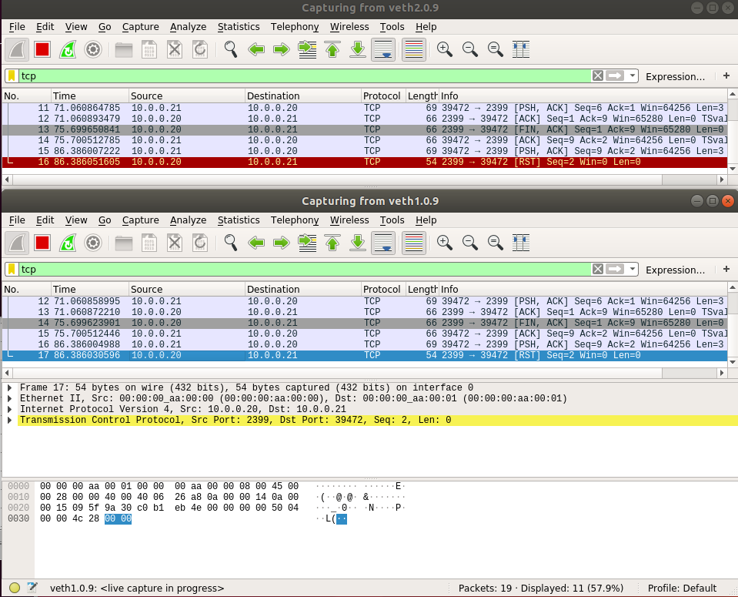

Запустить TCP клиент, сервер, передать данные, затем прервать соединение (Ctrl + C) на стороне клиента. Объяснить полученные пакеты в WireShark. От случаю указанного выше отличается лишьразрывом соединения: клиент присылает запрос на разрыв и ждёт подтверждения, сервер получает запрос отправляет в ответ такой же запрос и подтверждение и ждёт ответа, клиент получает запрос, отправляет подтверждение и закрывает соединение, сервер получает подтверждение и закрывает соединение со своей стороны

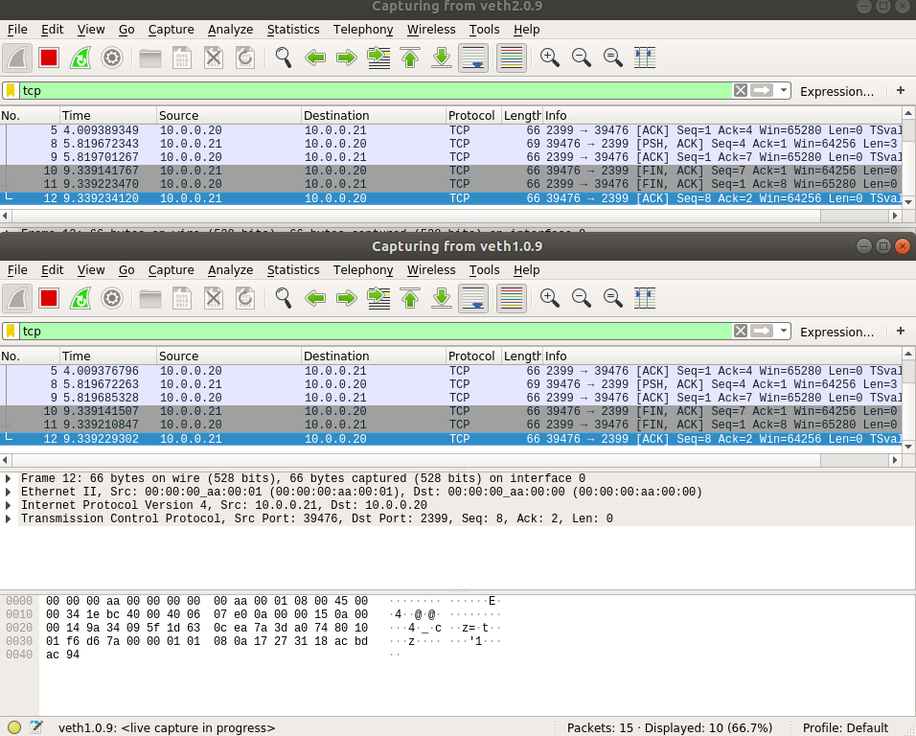

Запустить UDP сервер на одном из компьютеров. Подключиться к UDP серверу с помощью UDP клиента. Передать данные. Объяснить полученные пакеты в WireShark

Как мы можем видеть UDP отправляет только пакеты с данными в отличие от TCP

